**ИИН: 871201400389**

**АЛДАШЕВА Шакизада Бактияровна,**

**Б. Онтаев атындағы жалпы білім беретін мектебінің бастауыш сынып мұғалімі.**

**Түркістан облысы, Арыс қаласы**

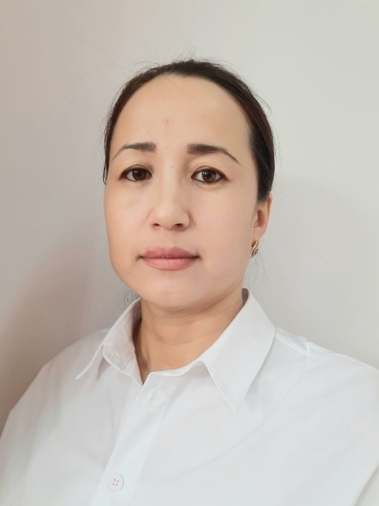

**ЛЕКАРСТВЕННЫЕ ТРАВЫ**

|  |  |  |  |  |  |
| --- | --- | --- | --- | --- | --- |
| **Цели обучения в соответствии**  **с учебной программой** | | 2.2.7.1 – понимать смыслоразличительную роль звука и ударения;  2.4.3.1 – использовать знаки препинания в конце простых предложений с помощью учителя; | | | |
| **Цели урока** | | – определяет роль звука и ударения в значении слов;  – использует знаки препинания в конце простых предложений; | | | |
| **Привитие ценности** | | Уважительные отношения друг другу, соблюдать правила поведения в классе, внимательно слушать учителя, ценить время и прививать национальные ценности | | | |
| **ХОД УРОКА** | | | | | |
| **Этап урока/время** | **Действия педагога** | | **Действия ученика** | **Оценивание** | **Ресурсы** |
| **Начало урока**  **5 минут**    Повторение –мать учение  Метод **«Собери цветы счастья»**  **5 минут**  Сообщение новой темы  Прием **«Филворд»**  **5 минут** | **І Психологический настрой**  а)Перед началом урока учитель принимает гостей с маленьким сюрпризом, в котором гость в конце урока напишет свою рефлексию об уроке.  б)Ученики делятся на две группы и учитель ознокомят названием групп.  **І группа «Мята»**  **ІІ группа «Одуванчик»**  в) Здравствуйте, ребята! Сегодня у нас особенный день, у нас на уроке присутствуют гости. Давайте поприветствуем их.  **Ученики:** Мы приветствуем гостей Дорогих учителей Всех знакомых, незнакомых И серьезных и веселых Сегодня второй А класс На урок позвал всех вас.  Учитель предлагает учащимся собрать цветы тюльпаны в вазу которых написаны вопросы по пройденной теме.  Вопросы:  1. Что такое тюльпаны?  2. Когда в нашей стране появляются тюльпаны?  3. Что такой ковёр?  4. Какого цвета бывают тюльпаны?  5. Почему тюльпанов называют богатсвом страны?  6.Почему мы должны беречь тюльпанов?  7.Что такой бутон?  8.Как ты понимаешь слова богатство?  9.Бутон – батон сочетаются ли они по смыслу?  10. Почему нельзя сорвать тюльпаны?  Учитель предлагает ученикам карточки в которым спрятана новая тема и учащиеся угадают слова и сообщают новую тему. | | Ученики сидят на разделенные места в группах  Учащиеся приветствуют учителя и гостей.  Учащиеся берут карточки в форме тюльпанов и отвечают на вопросы, повторяют пройденную тему.  Учащиеся угадывают слова на карточке | Прием «Собери цветы счастья»  ФО «Волшебные грибочки»  Дескриптор:  Отвечают на вопросы.  Умеют сформулировать свое мнение.  Прием **«Филворд»** | https://www.kleo.ru/img/items/59755_15441325_orig.jpg  https://avatars.mds.yandex.net/i?id=206fa4f7300a77537cd32de2ae875a42d66e827c-9820447-images-thumbs&n=13  https://sun9-77.userapi.com/impg/fxmQizxrF1IpheO7xfUqM6tOdRD5R7c6_2wAHw/wkEarY-Vz4w.jpg?size=604x604&quality=95&sign=292bbe84db94527b0ec1360be2d5ebc6&c_uniq_tag=zTPFg9_WJQq5L89Gxsk8QDe_uzSZ1M_Dxtn9txtI3J0&type=album  https://proprikol.ru/wp-content/uploads/2020/05/kartinki-gribov-25.jpg |
| **Середина урока**  **10 минут**  **Физминутка**  **5 минут**  **Письменная работа**  **7 минут** | Учитель предлагает посмотреть видео о целебных травах  **(И)** Учитель предлагает прочитать текст и рассказать о целебных свойствах трав.  **Игра в «Футбол»**  Учитель раздает картонки в которым изоброжено футбольное поле, и мячик со словами учащиеся должны соответсвовать слова по смыслу и забить гол в ворота.  Малина – машина  Запас – запах  Врач – грач  **І группа «Мята»**  **(П)** Учитель предлагает переписать в тетрадь предложения, подумать, какие знаки препинания нужно поставить в конце этих предложений.  **1**) Какие травы являются лекарственными  **2)** Одуванчик- многолетнее растение  **3)**Зверобой растет на лугах и полях  **4)** До чего же араматен чай с мятой  **ІІ группа «Одуванчик»**  **(К)** Учитель предлагает отгадать загадки, переписать в тетрадь, вставляя пропущенные буквы.  1)У нее целебный лист  Ч...й с ней вкусен и душ...ст.  2) Я шарик пуш...стый, белею в поле чистом,  А дунул ветерок – остался стебелек | | Учащиеся делятся впечатлениями об увиденном видеоролике.  **(И)** Учащиеся читают текст и рассказывают о целебных  свойствах трав.  Ученики должны соответсвовать слова по смыслу.  **(И)** Учащиеся читают слова и отвечают, что в них общего и чем они отличаются друг от друга. С помощью чего поменялось значение слов?  Ученики должны соответсвовать слова по смыслу и ручками пенать мяч забить гол.  **(П)** Учащиеся переписывают предложения и расставляют  знаки препинания в конце этих предложений.  **(К)** Учащиеся отгадывают загадки, переписывают в тетрадь, вставляя пропущенные буквы. | ФО «Волшебные грибочки»  **Дескриптор:**  Ученики делятся впечатлениями.  ФО «Волшебные грибочки »  Дескриптор:  Ученики рассказывают оцелебных свойствах трав.  ФО «Лучший ответ»  ФО «Словесная похвала»  ФО «Словесная похвала» | https://proprikol.ru/wp-content/uploads/2020/05/kartinki-gribov-25.jpg  Учебник, задание  № 1.  Рабочая тетрадь  Учебник, задание № 2    Учебник, задание № 3  Учебник, задание № 4 |
| **Конец урока**  **Метод**  **«Ромашка»**  **3 минут**    **Рефлексия**  **5 минут** | Подведение итогов урока.  Ученики отвечают на вопросы и клеят лепестки ромашки.  - Чем полезен листья зверобоя?  - Что бы улучшить аппетит что можно делать?  - Как можно снимать головную боль?  - Как можно улучшить пищеварение?  - Чем полезен одуванчик?  - Как будет на казахском зверобой?  - Какие травы являются лекарственными?  **Рефлексия « Найди ключ для замка».** Ученики делают рефлексию с помощью ключа и замка.  **Домашнее задание**  Прочитать стихотворение, найти слова-действия в прошедшем времени, указать их число | | Учащиеся подводят итог урока отвечая на вопросы  Ученики делают рефлексию с помощью ключа и замка. | Отвечают на вопросы и клеят лепестки ромашки  ФО «**Волшебные грибочки»**  Дескриптор:  Ученики отвечают на вопросы о пройденной теме. | https://proprikol.ru/wp-content/uploads/2020/05/kartinki-gribov-25.jpg      Учебник, задание № 5 |

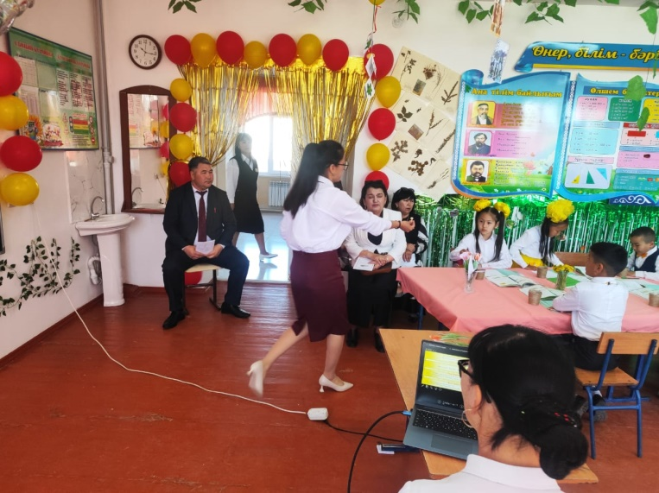

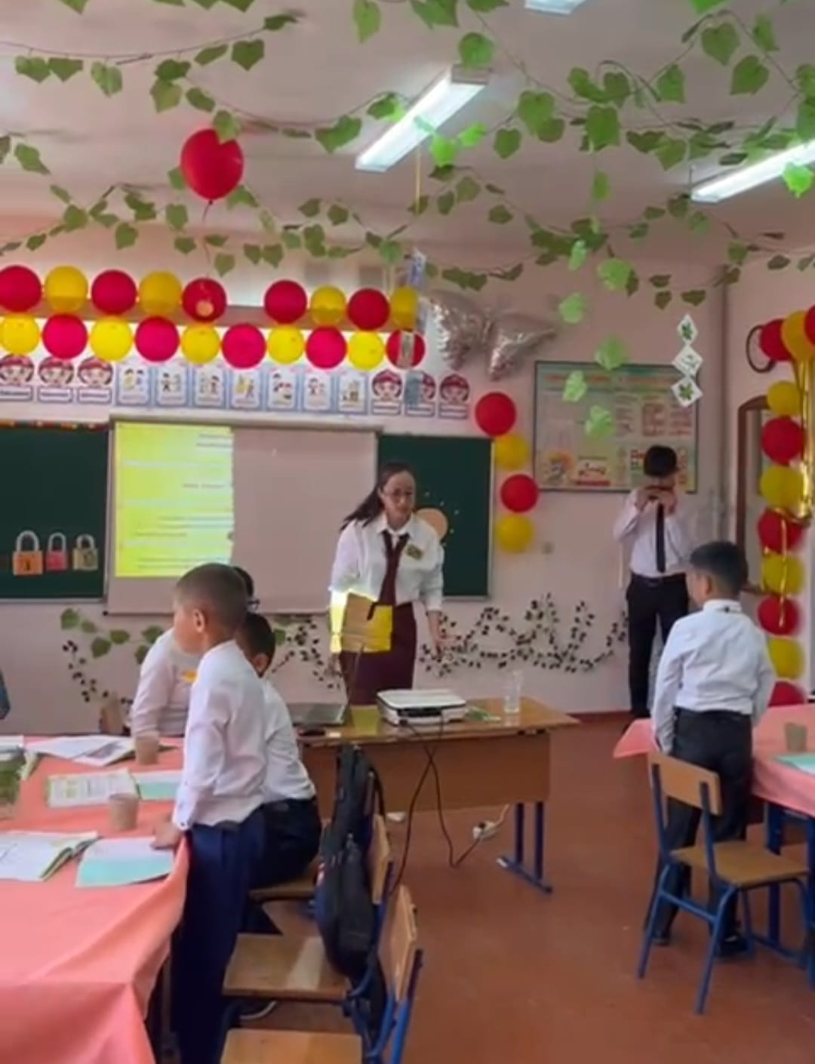

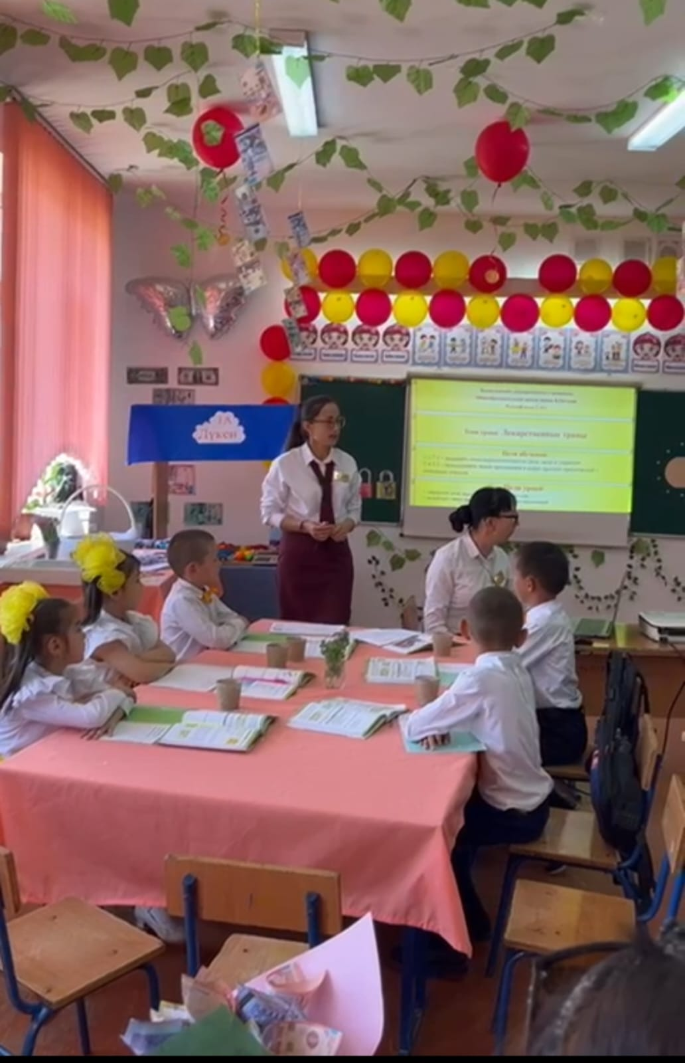

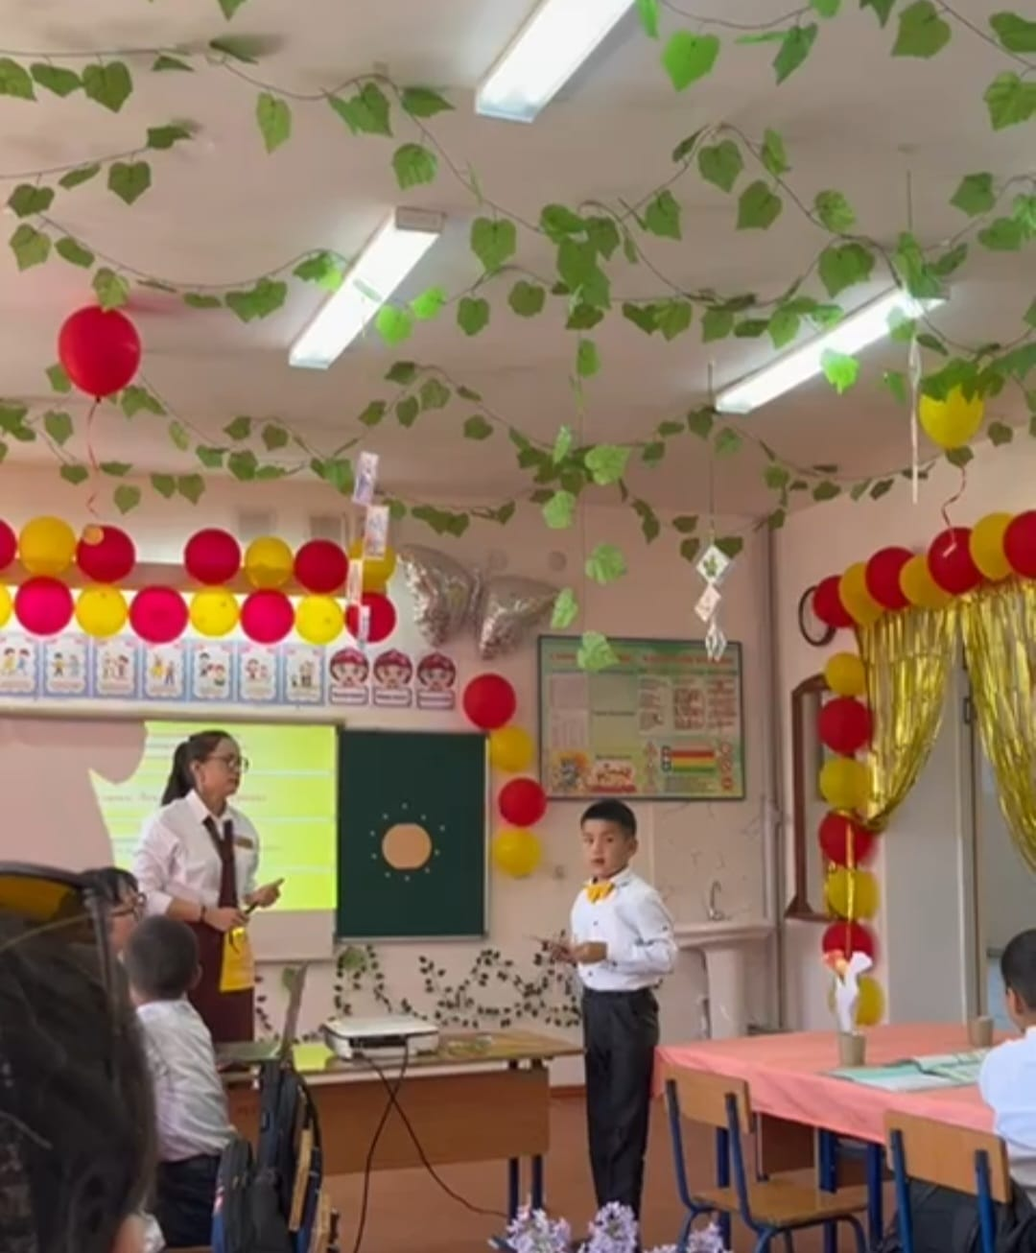

**Общеобразовательная школа имени Б.Онтаева**

***Открытый урок***

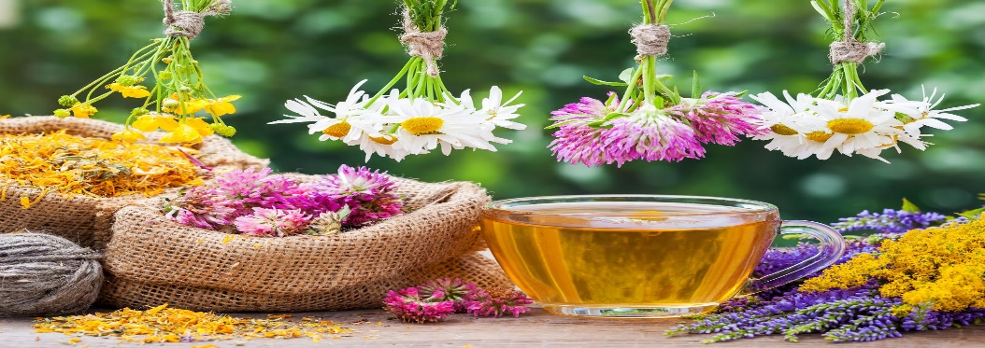

**Тема: «Лекарственные травы»**

**Класс: 2 «А»**

**Преподователь: Алдашева Ш.Б**

Монтайтас 2024

